Муниципальное бюджетное общеобразовательное учреждение

«Айдарская средняя общеобразовательная школа имени Героя Советского Союза Бориса Григорьевича Кандыбина Ровеньского района

Белгородской области»

**ПРИКАЗ**

от 31 октября 2022 года №363

**О внесении изменений в календарный учебный график МБОУ «Айдарская средняя общеобразовательная школа им. Б.Г. Кандыбина» и организации образовательного процесса на время дистанционного обучения**

Руководствуясь статьёй 28 Федерального закона Российской Федерации от 29 декабря 2012 года № 273-ФЗ "Об образовании в Российской Федерации", в связи с деятельностью общеобразовательного учреждения по реализации основных образовательных программ начального общего, основного общего, среднего общего образования в дистанционной форме - с применением электронного обучения и дистанционных образовательных технологий, с целью организации деятельности образовательного учреждения на период дистанционного обучения **приказываю:**

1. Внести изменения в календарный учебный график на 2022-2023 учебный год, утверждённый приказом от 23.06.2022 года №221 «Об утверждении годового календарного графика на 2022-2023 учебный год», в части изменения:

2.1. Продолжительность занятий (Приложение 1 к приказу).

2.2. Расписание звонков(Приложение 1 к приказу).

3. Утвердить расписание **онлайн-консультаций психолого-педагогической службы**(Приложение 2 к приказу).

4. Утвердить график проведения индивидуальных онлайн-консультаций по каждому предмету учебного плана уровней начального общего, основного, среднего основных образовательных программ с применением дистанционных образовательных технологий до окончания периода проведения ограничительных мероприятий в условиях «жёлтого уровня» террористической опасности, в т.ч. с учетом подготовки к ГИА (Приложение 2 к приказу).

5. Классным руководителям 1-11 классов информировать обучающихся и их родителей (законных представителей) о расписания уроков, занятий внеурочной деятельности с использованием электронного обучения и дистанционных образовательных технологий, график проведения индивидуальных онлайн-консультаций по каждому предмету учебного плана уровней начального общего, основного, среднего основных образовательных программ с применением дистанционных образовательных технологий и расписание **онлайн-консультаций психолого-педагогической службы**.

6. Рязановой В.П., учителю ИЗО, ответственной за ведение сайта, разместить на сайте школы расписания уроков, занятий внеурочной деятельности с использованием электронного обучения и дистанционных образовательных технологий.

7.Контроль исполнения приказа оставляю за собой.

Директор МБОУ «Айдарская средняя

общеобразовательная школа

им. Б.Г. Кандыбина» ___________________ С.Н Желтобрюхова

С приказом ознакомлены:

/Е. В.Брежнева/

/С. Н. Твердохлебова/

/В.Н.Журавлева/

/О.А. Морозова/

/О.П. Савенко/

/Л.С. Садовникова /

/Л. Н. Собко/

/Е. В. Журавлёва/

/Н. А. Масловская/

/С. П. Литовченко/

/М.А. Рябикова/

/Т. М. Переверзева/

/Т.Н. Чернокалова/

/В.П.Рязанова /

/И.В. Твердохлебов /

/С.М. Скачкова/

/Г.В.Данцева/

Е.И. Ивахненко/

/Н.И. Шевченко/

/М.А. Манина/

/А.А. Пересадько/

/А.А. Клименко/

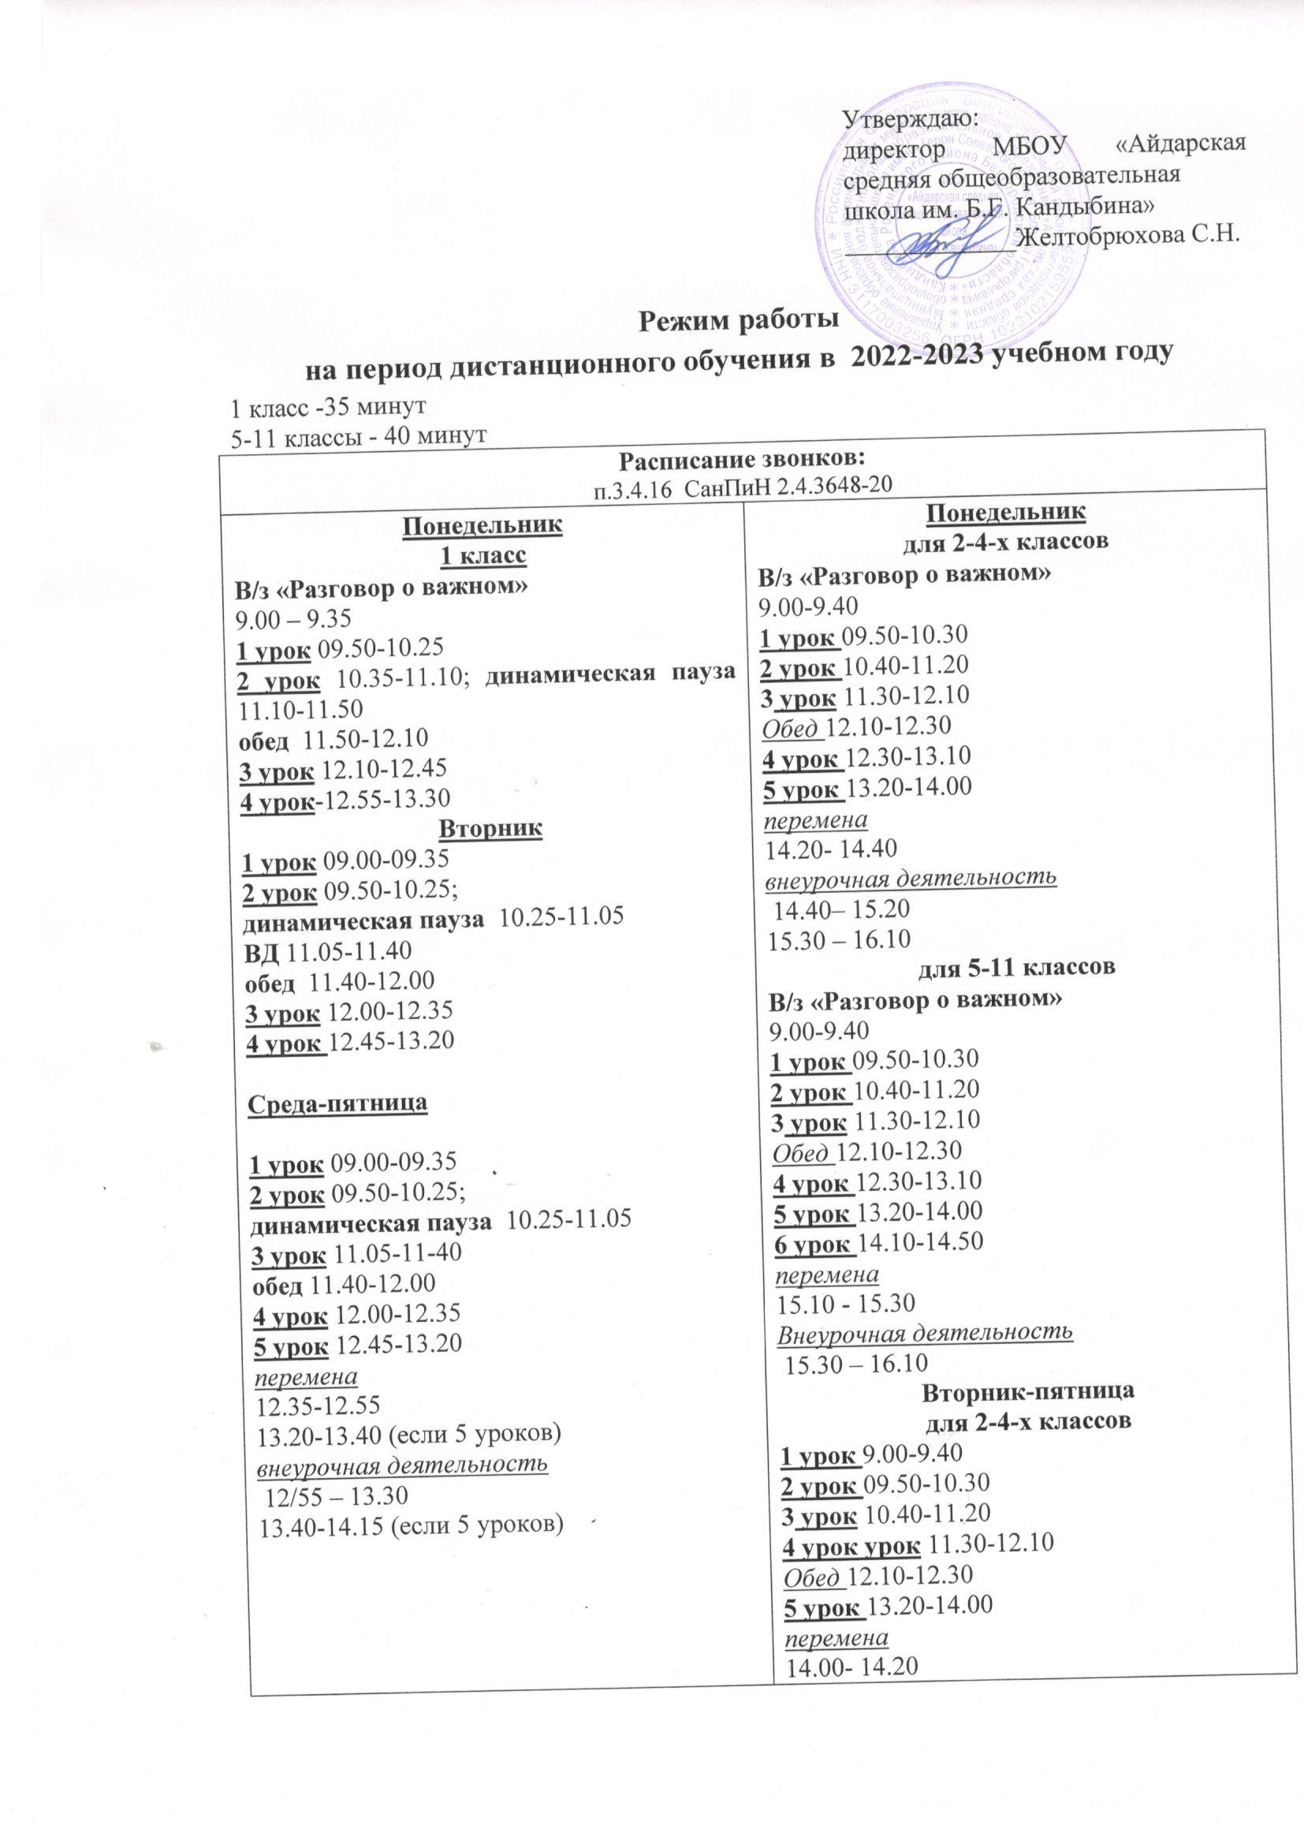

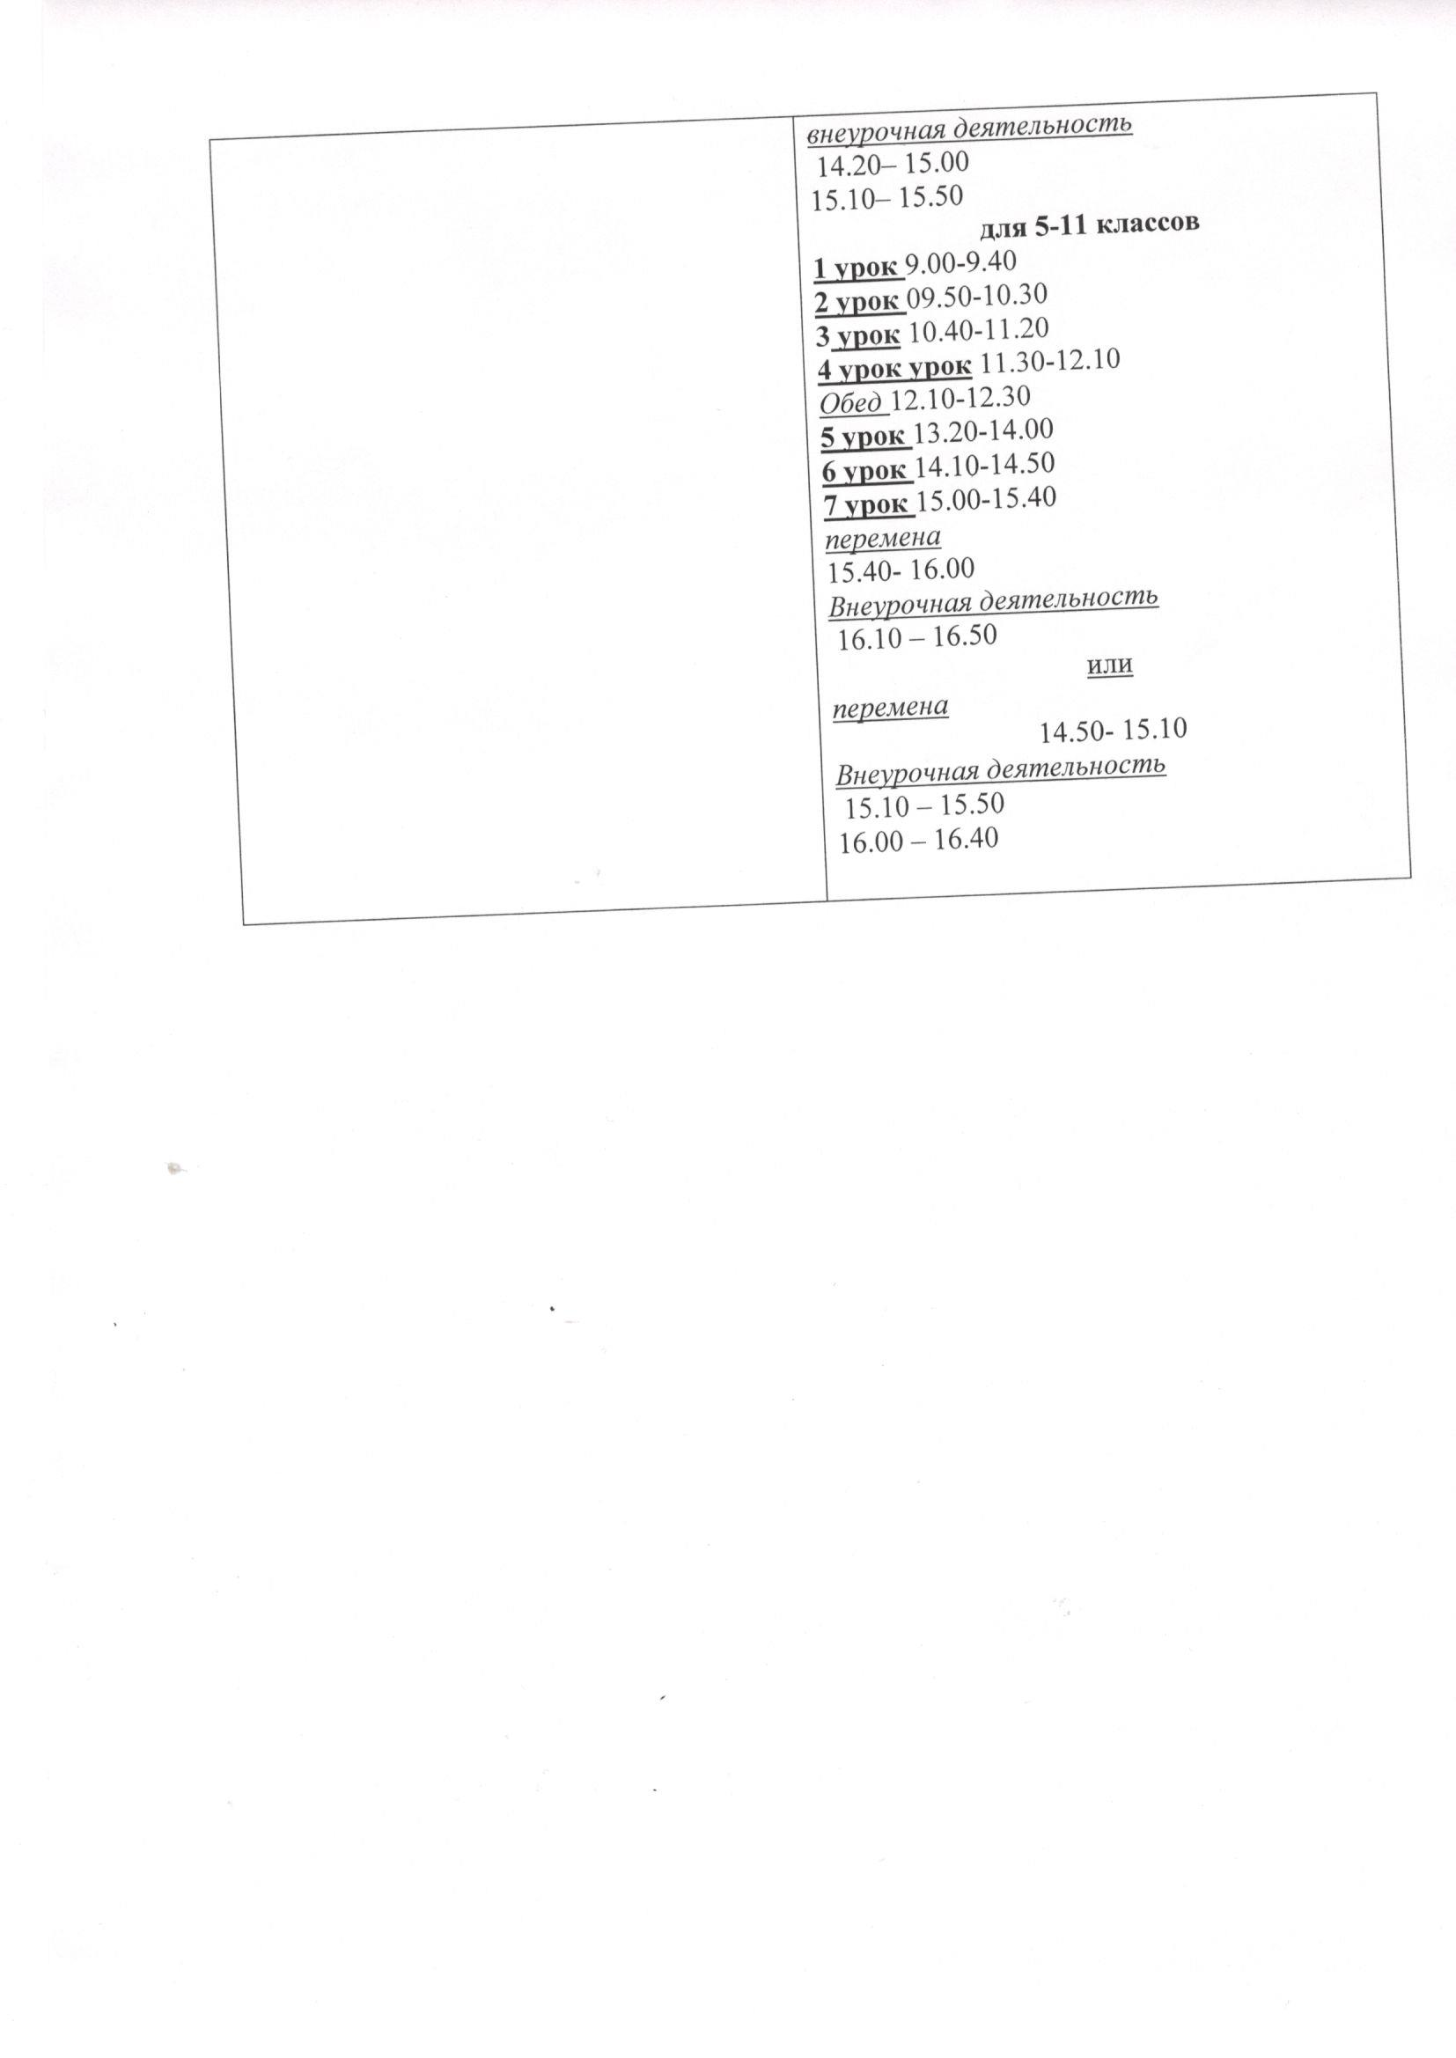

1. Приложение №2
2. к приказу МБОУ «Айдарская средняя общеобразовательная школа им. Б.Г. Кандыбина»
3. от 31.10.2022 года №363

Расписание

**онлайн-консультаций психолого-педагогической службы**

|  |  |  |  |  |  |
| --- | --- | --- | --- | --- | --- |
| Ф.И.О. специалистов | Время проведения | | | | |
| понедельник | Вторник | Среда | Четверг | Пятница |
| Садовникова Л.С., учитель-логопед | 14.00-15.00 |  |  | 14.00-15.00 |  |
| Ивахненко И.Ю., педагог-психолог | 15.00-16.00 | 15.00-16.00 |  | 15.00-16.00 | 15.00-16.00 |
| Рязанова В.П., социальный педагог | 15.00-16.00 |  | 15.00-16.00 |  | 15.00-16.00 |
| Данцева Г.В., социальный педагог |  | 14.00-15.00 |  | 14.00-15.00 | 14.00-15.00 |
| Шевченко Н.И., учитель-дефектолог | 14.30-15.30 | 14.30-15.30 | 14.30-15.30 |  | 14.30-15.30 |

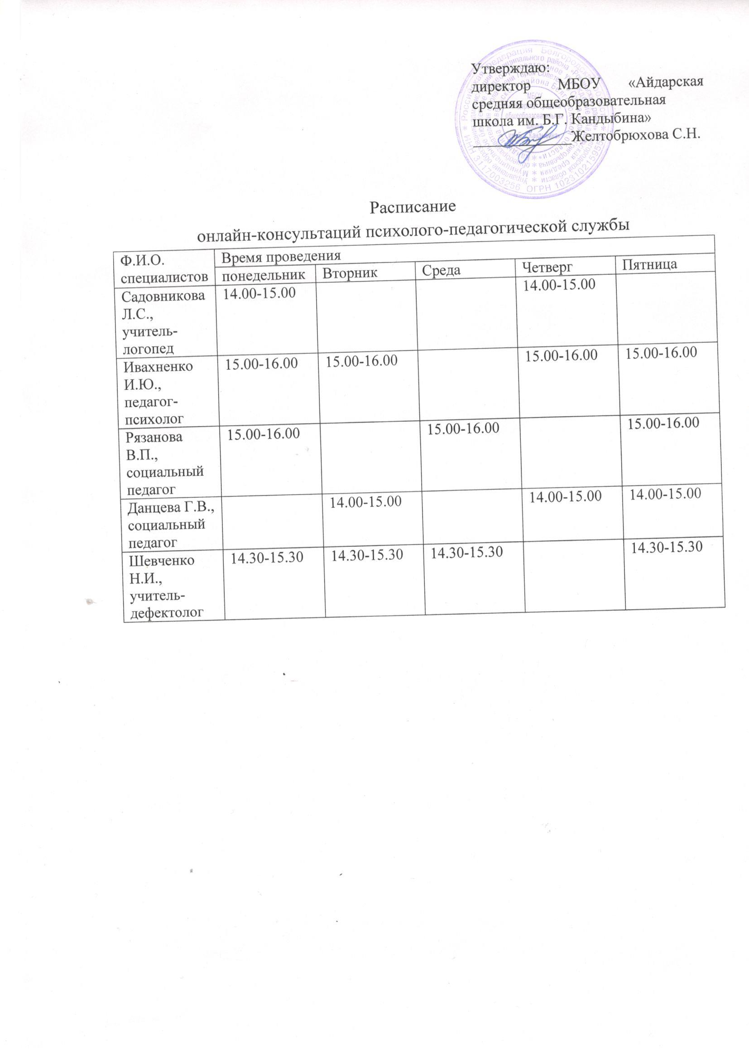

1. Приложение №3
2. к приказу МБОУ «Айдарская средняя общеобразовательная школа им. Б.Г. Кандыбина»
3. от 31.10.2022 года №363

График

проведения индивидуальных онлайн-консультаций по

предметам учебного плана

|  |  |  |  |  |
| --- | --- | --- | --- | --- |
| Учитель | Предмет | класс | День недели | Время |
| Журавлёва В. Н. | Русский язык | 6,8,9,11 | понедельник | 15.10-16.10 |
| Литература | 6,8,9,11 | четверг | 15.10-16.10 |
| Савенко О. П. | Русский язык | 5,7,10 | Четверг | 15.10-16.10 |
| Литература | 5,6,7,10 | пятница | 15.10-16.10 |
| Скачкова С. М. | математика | 5,9,10,11 | вторник | 15.10-16.10 |
|  | информатика | 7,8,9,10 | среда | 15.10-16.10 |
| Переверзева Т. М. | Математика | 6,7,8 | вторник | 15.10-16.10 |
|  | физика | 7,8,9,10,11 | четверг | 15.10-16.10 |
| Твердохлебова С. Н. | Биология | 5-11 | среда | 15.10-16.10 |
|  | химия | 8-11 | пятница | 15.10-16.10 |
| Брежнева Е. В. | география | 5-9 | четверг | 15.10-16.10 |
| Литовченко С. П. | Английский язык | 5-11 | четверг | 15.10-16.10 |
| Масловская Н. А. | история | 5-11 | вторник | 15.10-16.10 |
| Данцева Г. В. | обществознание | 6-11 | четверг | 15.10-16.10 |
| Собко Л. Н. | Начальные классы | 2 класс | среда | 15.00-16.00 |
| Журавлёва Е. В. | Начальные классы | 3 класс | четверг | 15.00-16.00 |
| Морозова О. А. | Начальные классы | 4 класс | четверг | 15.00-16.00 |

